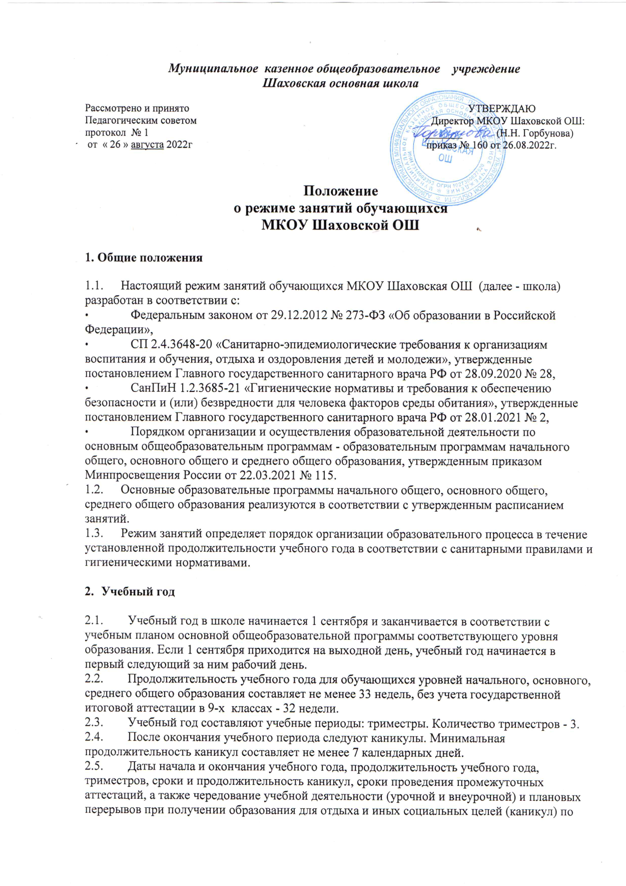

Муниципальное казенное общеобразовательное учреждение
Шаховская основная школа

Рассмотрено и принято УТВЕРЖДАЮ
Педагогическим советом Директор МКОУ Шаховской ОШ:
протокол № 1 _______ (Н.Н. Горбунова)
от « 26 » августа 2022г приказ № 160 от 26.08.2022г.

Положение
о режиме занятий обучающихся
МКОУ Шаховской ОШ

1. Общие положения
  - Настоящий режим занятий обучающихся МКОУ Шаховская ОШ (далее - школа) разработан в соответствии с:
- Федеральным законом от 29.12.2012 № 273-ФЗ «Об образовании в Российской
Федерации»,
- СП 2.4.3648-20 «Санитарно-эпидемиологические требования к организациям
воспитания и обучения, отдыха и оздоровления детей и молодежи», утвержденные постановлением Главного государственного санитарного врача РФ от 28.09.2020 № 28,
- СанПиН 1.2.3685-21 «Гигиенические нормативы и требования к обеспечению
безопасности и (или) безвредности для человека факторов среды обитания», утвержденные постановлением Главного государственного санитарного врача РФ от 28.01.2021 № 2,
- Порядком организации и осуществления образовательной деятельности по
основным общеобразовательным программам - образовательным программам начального общего, основного общего и среднего общего образования, утвержденным приказом Минпросвещения России от 22.03.2021 № 115.
  - Основные образовательные программы начального общего, основного общего, среднего общего образования реализуются в соответствии с утвержденным расписанием занятий.
  - Режим занятий определяет порядок организации образовательного процесса в течение установленной продолжительности учебного года в соответствии с санитарными правилами и гигиеническими нормативами.

- Учебный год

  - Учебный год в школе начинается 1 сентября и заканчивается в соответствии с учебным планом основной общеобразовательной программы соответствующего уровня образования. Если 1 сентября приходится на выходной день, учебный год начинается в первый следующий за ним рабочий день.
  - Продолжительность учебного года для обучающихся уровней начального, основного, среднего общего образования составляет не менее 33 недель, без учета государственной итоговой аттестации в 9-х классах - 32 недели.
  - Учебный год составляют учебные периоды: триместры. Количество триместров - 3.
  - После окончания учебного периода следуют каникулы. Минимальная продолжительность каникул составляет не менее 7 календарных дней.
  - Даты начала и окончания учебного года, продолжительность учебного года, триместров, сроки и продолжительность каникул, сроки проведения промежуточных аттестаций, а также чередование учебной деятельности (урочной и внеурочной) и плановых перерывов при получении образования для отдыха и иных социальных целей (каникул) по календарным периодам учебного года устанавливаются в календарном учебном графике основных образовательных программ общего образования соответствующего уровня.

- Режим занятий

  - Обучение в школе ведется:
• по пятидневной учебной неделе в 1-9-х классах;
  - Продолжительность урока во 2-9-х классах составляет 45 минут.
Продолжительность уроков в 1-м классе составляет: I полугодие - 35 минут, II полугодие - 40 минут.
  - Учебные занятия в школе организованы в одну смену. Начало уроков в - 8.00.
3.4. Расписание звонков для 1-го класса:
1 классы
№ урока | Сентябрь, октябрь | Перемена | Ноябрь, декабрь | Перемена | Январь, май | Перемена
1 | 08.00-08.35 | 20 мин | 08.00-08.35 | 20 мин | 08.00-08.40 | 20 мин
2 | 08.55-09.30 | 40 мин | 08.55-09.30 | 40 мин | 09.00-09.40 | 40 мин
3 | 10.10-10.45 | 10 мин | 10.10-10.45 | 10 мин | 10.20-11.00 | 10 мин
4 | 10.55-11.30 |  | 10.55-11.30 | 20 мин | 11.10-11.50 | 20 мин
5 |  |  | 11.50-12.25 |  | 12.10-12.50

3.5. Расписание звонков для 2-9 классов:
№ урока | Время | Перемена
1 смена
1 | 8.00 - 8.45 | 20 мин
2 | 9.05 - 9.50 | 10 мин
3 | 10.00 - 10.45 | 10 мин
4 | 10.55 - 11. 40 | 20 мин
5 | 12.00 - 12. 45 | 10 мин
6 | 12.55 - 13. 40 | 10 мин
7 | 13.50 - 14. 35 | 10 мин

3.6.Расписание занятий составляется в соответствии с гигиеническими требованиями к расписанию уроков с учетом дневной и недельной умственной работоспособности обучающихся и шкалой трудности учебных предметов.
Количество уроков не превышает:
- для обучающихся 1-х классов - не должен превышать 4 уроков и один раз в неделю - 5 уроков, за счет урока физической культуры,
- для обучающихся 2-4 классов - не более 5 уроков и один раз в неделю 6 уроков за счет урока физической культуры,
- для обучающихся 5-6 классов - не более 6 уроков,
- для обучающихся 7-9 классов - не более 7 уроков.

- Особенности организации образовательного процесса

  - При проведении учебных занятий, курсов, дисциплин (модулей) возможно деление классов на группы. При наличии потребности в изучении нескольких родных языков из числа языков народов Российской Федерации допускается деление класса на две и более группы.
  - Для предупреждения переутомления в течение недели организуется облегченный учебный день в среду или в четверг.
  - При организации образовательной деятельности предусматривается проведение физкультминуток во время занятий, гимнастики для глаз, обеспечивается контроль за осанкой, в том числе во время письма, рисования и использования электронных средств обучения (далее - ЭСО).
При использовании на занятии ЭСО в середине урока организуется перерыв для проведения комплекса упражнений для профилактики зрительного утомления, повышения активности центральной нервной системы, снятия напряжения с мышц шеи и плечевого пояса, с мышц туловища, для укрепления мышц и связок нижних конечностей.
  - Занятия физической культурой могут проводиться на открытом воздухе в зависимости от совокупности показателей метеорологических условий (температуры, относительной влажности и скорости движения воздуха) по климатическим зонам. В дождливые, ветреные и морозные дни занятия физической культурой должны проводятся в зале.
Отношение времени, затраченного на непосредственное выполнение физических упражнений, к общему времени занятия физической культурой должно составлять не менее 70%.

- Особенности режима занятий при электронном и дистанционном обучении

  - При использовании ЭСО на занятиях соблюдаются нормы продолжительности, установленные СП 2.4.3648-20 и СанПиН 1.2.3685-21.
  - Одновременное использование детьми на занятиях более двух различных ЭСО не допускается.
  - Для образовательных целей мобильные средства связи не используются.
  - Расписание занятий с использованием дистанционных образовательных технологий, электронного обучения составляется с учетом дневной и недельной динамики умственной работоспособности обучающихся и трудности учебных предметов. Продолжительность урока не должна превышать 30 минут.

- Режим внеурочной деятельности

  - Время проведения экскурсий, походов, выходов с детьми на внеклассные мероприятия устанавливается в соответствии с календарным и тематическим планированием, календарными планами воспитательной работы.
  - Между урочной и внеурочной деятельностью предусматривается перемена не менее 30 минут.
  - При проведении внеурочных занятий продолжительностью более одного академического часа организуются перемены - 10 мин для отдыха со сменой вида деятельности.

